BIツールの価値

キーワード：

ウイングアーク1st, BI, ,データ活用, 統計学, 機械学習, データサイエンス, カスタマーサクセス, 文科省, 人類上司化計画,

はじめましての方ははじめまして，そうでない方もはじめまして．ウイングアーク1st技術本部MotionBoard開発部の武島吉郁です．2019年新卒入社の23歳です．ブログを書くことはこれが初めてです．自分が普段考えていることを好き勝手に書いてみようと思います．おそらく，このブログを読めば，自分がどういう心を持った人間なのかがわかるのではないかと思います

本ブログでは，筆者がウイングアークに入社して以来ずっと抱き続けていたBI業界への疑問とその答えについて書いていこうと思います．全体の流れをまとめると，大体こんな感じです．

1. なぜBIツールは高度な分析技術を必要としないのか？
2. 統計学とは何か
3. データ活用の実態
4. カスタマーサクセスの穴
5. 日本のBI産業が発展しない理由
6. 人類上司化計画の展望
7. なぜBIツールは高度な分析技術を必要としないのか？

私が入社して以来抱き続けてきた疑問です．MotionBoardやTableauといったBIツールは，意思決定のためのデータ分析を謳っています．これは，私が入社する前から知っていましたし，その謳い文句に惹かれてウイングアークに入社したといっても過言ではありません．ここで私が想像していた「データ分析」とは，主に統計学や機械学習の分野で盛んな解析技術のことを指します．お客さんがその分野に詳しくなくても，ソフトウェア側がその役割を果たすことができる製品だと思っていました．

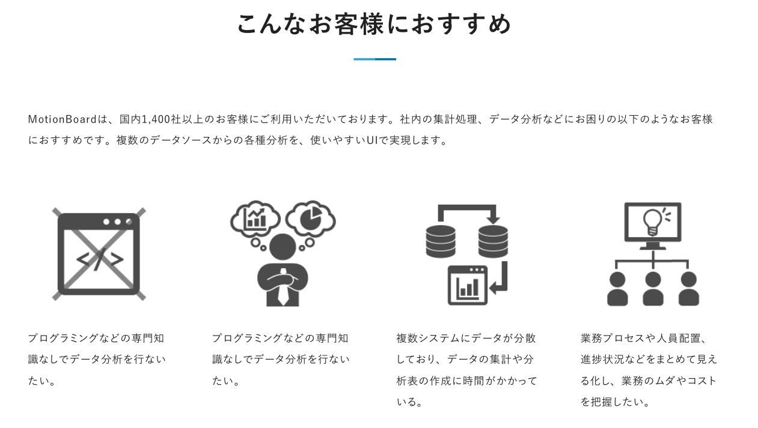

<https://www.techvan.co.jp/solution/product_list/motionboard/?gclid=EAIaIQobChMIzfT8xLKA5wIVlXZgCh1fBQy6EAAYASAAEgIHZfD_BwE>

そんな勝手な想像をしていたために，いざ入社後，自分の想像と現実とのギャップを痛感した時のショックは一生の思い出となりました．BIツールのお客さんは，統計や機械学習による高度な分析手法を望んでいませんでした．BIツールのターゲットは，プログラミングなどの素養がない人達が中心です．なので，そのようなライト層のお客さんは，社内に蓄積したデータを，高度な分析技術によって経営問題の解決に役立てたいとったニーズまで持ち合わせていません．自社の売り上げの推移を，統計モデルや機械学習モデルを使ってより深く調査しようとは思いません．より高度な分析を必要とするお客さんは，BIツールで安く済ませるのではなく，データサイエンティストと呼ばれる専門家に高いお金を支払います．

では，BIツールのお客さんは，本当に高度な分析技術を求めていないのでしょうか？ そんなはずはありません．できることなら，より高度なデータ活用を求めるのは当たり前です．目の前のデータに対して，より高い質の分析ができた方がその後のアクションの質も高いことは誰でも想像がつきます．そのニーズの裏付けとして，Oracle AutonomousやDataRobotといった高度な分析技術をツールとして提供するサービスが広まっています．ちなみに，ウイングアークのMotionBoardは，それらのサービスとの連携を可能にしておき，お客さん側が求めるなら使ってねという立場を取っています．

BIツールのベンダーが，より質の高いデータ活用をお客さんに提供するにはどうすれば良いでしょうか？データサイエンティストによるソリューションにも負けないデータ活用をどうしたら安く提供できるでしょうか？ウイングアークはData Empowerment Companyを謳っていますが，データ活用の質は，使う側のお客さんと製品のサポートサービスに依存します．BIツールは，データ活用による業務サイクルを回すフィールドを提供することは可能ですが，そのフィールドの上でどんなパフォーマンスを発揮するかはプレイヤー次第です．そのプレイヤースキルの向上は，果たして製品の使い方をマスターすることだけでしょうか？

1. 統計学とは何か

本ブログの前提として，統計学とは何かを説明します．確率分布がどうとか，検定がどうとか，そういったお話ではなく，統計学という学問が一体どんなことを目指しているのかという思想的な部分だけをお伝えします．

* 1. 今日の統計学ができるまで

今日の体系だった統計理論が最初から存在していた訳ではありません．

* 1. 統計学が目指すもの
  2. 機械学習との比較

物事を理解するときに，別の対象と比較することでより深い理解が得られます．統計学は機械学習の一部と思われがちですが，両者の違いは明確に存在します．それはデータを理解する主体が人間か，機械かという点です．